CARLA CAROTA MOZENA

LETICIA APARECIDA HOFMAN DE SOUZA

**FIN TRACK**

**GESTÃO FINANCEIRA**

JAGUARIUNA-SP

2024

CARLA CAROTA MOZENA

LETICIA APARECIDA HOFMAN DE SOUZA

FIN TRACK

GESTÃO FINANCEIRA

Trabalho parcial de conclusão de Curso apresentado ao Curso Técnico em Desenvolvimento de Sistemas da escola SENAI Jaguariúna.

Orientadores: Wellington Fábio

JAGUARIUNA-SP

2024

CARLA CAROTA MOZENA

LETICIA APARECIDA HOFMAN DE SOUZA

**FIN TRACK - GESTÃO FINANCEIRA**

Trabalho parcial de conclusão de Curso apresentado ao Curso Técnico em Desenvolvimento de Sistemas da escola SENAI Jaguariúna, como requisito parcial para obtenção do grau de Técnico em Desenvolvimento de Sistemas.

Aprovado em 20 de setembro de 2024.

**BANCA EXAMINADORA**



A programação é como uma língua universal que

conecta pessoas de diferentes culturas e origens.

Ada Lovelace.

RESUMO

O projeto FINTRACK é uma aplicação de gestão financeira desenvolvida para proporcionar aos usuários uma visão clara e organizada de suas finanças pessoais. Através desta plataforma, é possível monitorar o saldo atual, controlar os gastos mensais e visualizar as entradas e saídas de caixa por meio de gráficos interativos. O sistema permite a categorização de despesas e receitas, facilitando a análise financeira e o registro de transações de maneira prática e eficiente. Além disso, o FINTRACK oferece funcionalidades para o gerenciamento de orçamentos e a geração de relatórios detalhados, estabelecendo-se como uma ferramenta essencial para o controle financeiro pessoal.

**Palavras-Chaves:** Controle; Saída; Entrada; Desenvolvimento; Sistema.

ABSTRACT

The FINTRACK project is a financial management application designed to provide users with a clear and organized view of their personal finances. With this platform, users can monitor their current balance, control monthly expenses, and visualize cash inflows and outflows through interactive charts. The system allows for the categorization of expenses and revenues, facilitating financial analysis and enabling efficient transaction recording. Additionally, FINTRACK offers features for budget management and the generation of detailed reports, establishing itself as an essential tool for personal financial control.

**LISTA DE abreviaturas e SIGLAS**

* Ágil - Metodologia Ágil (Metodologia de desenvolvimento de sistemas).
* API - Application Programming Interface (Interface de programação de aplicação).
* BackEnd - Prática de programação para Servidor de Aplicação e ou Banco de Dados.
* Backlog - Requisitos funcionais do projeto a serem desenvolvidos.
* CSS - Linguagem de marcação e estilização de páginas.
* CPM - (Critical Path Method) é uma técnica utilizada para identificar o caminho crítico de um projeto, ou seja, a sequência de atividades que determina a duração total do projeto.
* CRUD - Create, Read, Update, Delete.
* DCU – Diagrama de Casos de Uso.
* DER - Diagrama de Entidade e Relacionamento.
* EAP - Estrutura Analítica do Projeto
* Framework - Estrutura, conjunto de códigos genéricos capaz de unir trechos de um projeto.
* Figma - Ferramenta de design de interface do usuário baseada em navegador, que oferece a possibilidade de colaboração em tempo real.
* FrontEnd -Prática de programação para cliente de programas para internet.
* FullStack - Prática de programação em todas as camadas Cliente e Servidor.
* Gantt - Gráfico para gestão do tempo e recursos do projeto.
* GitHub - Repositório para códigos fonte e rede social de programadores.
* HTML - Hyper Text Management Language, linguagem de marcação.
* JavaScript - Linguagem de programação para a internet.
* JSON - Objeto JavaScript, padrão de dados de uma API.
* MER - Modelo Entidade e Relacionamento.
* Mobile - Prática de programação para dispositivos móveis também clientes de programas para a internet.
* MVC - Modelo Visão e Controle.
* Node.js - Framework que utiliza a linguagem JavaScript no backend.
* PERT - (Program Evaluation and Review Technique) é uma técnica utilizada para estimar o tempo necessário para a conclusão de um projeto.
* Protótipo - Demonstra ao cliente como será o produto final.
* SCRUM - Subcategoria da Metodologia Ágil.
* Sprint - Tempo de desenvolvimento de duas a quatro semanas.
* SWOT - Serve para analisar a viabilidade de um projeto.
* TAP - Termo de Abertura do Projeto.
* UML - Unified Modeling Language (Linguagem de Modelagem Unificada).

LISTA DE FIGURAS

*Figura 1 - Tela de Login. 23*

*Figura 2 - Tela de Cadastro. 24*

*Figura 3 - Tela inicial do Sistema, após Login. 25*

*Figura 4 - Tela Modal Adicionar Transações. 26*

*Figura 5 - Tela de Transações cadastradas. 27*

*Figura 6 - Tela de Orçamentos. 28*

*Figura 7 - Tela de Relatórios (Histórico). 29*

*Figura 8 - Tabela Matriz SWOT. 31*

*Figura 9 - Ilustrativo DCU Token. 38*

*Figura 10 - Ilustrativo DCU Login. 39*

*Figura 11 - Ilustrativo DCU Transações. 40*

*Figura 12 - Ilustrativo DCU Categorias. 41*

*Figura 13 - Ilustrativo DCU Orçamentos. 42*

*Figura 14 - Ilustrativo DCU Histórico. 43*

*Figura 15 - Cronograma-Gantt. 50*

*Figura 16 - Tabela Pert. 52*

*Figura 17 - Caminho Crítico. 53*

*Figura 18 - Tabela Orçamento. 54*

*Figura 19 - Diagrama de Classes. 56*

*Figura 20 - Diagrama de Atividades. 57*

*Figura 21 - Diagrama de Entidade Relacionamento. 58*

Sumário

1 iNTRODUÇÃO 11

2 OBJETIVOS 12

2.1 Objetivo Geral 13

2.2 Objetivos Específicos 14

3 JUSTIFICATIVA 15

4 TAP (Termo de Abertura do Projeto) 16

5 Protótipo 18

5.1 Protótipo do Dispositivo Móvel 19

6 EAP 26

6.1 Análise de Riscos – SWOT 27

6.2 Escopo do Projeto 28

7 Documento de Regras de Negócio (RN) 29

7.1 Introdução 30

7.2 Regras de Negócio 31

**7.2.1****Gerar Token** 31

**7.2.2****Registrar Login** 31

**7.2.3****Gerenciar Transações** 31

**7.2.4****Gerenciar Categorias** 32

**7.2.5****Gerenciar Orçamentos** 32

**7.2.6****Gerenciar Histórico** 32

7.3 Requisitos Funcionais (RF) 33

7.4 Requisitos Não Funcionais (RNF) 40

8 Planejamento (Cronograma Gráfico de Gantt) 46

8.1 COM – Caminho crítico 47

8.2 PERT 48

8.3 Orçamento 50

9 Documento de Arquitetura 51

9.1 Diagrama de Classes 52

9.2 Diagrama de Atividades 53

9.3 MER –Der (Diagrama de Entidade Relacionamento) 54

9.4 MER –DER (Dicionário de Dados) 55

10 Conclusão/Entrega 56

10.1 Evidências 57

10.2 Front End (Print das Telas) 58

10.3 Mobile (Print das Telas) 59

10.4 Testes 60

Referências Bibliográficas 64

# iNTRODUÇÃO

O controle financeiro pessoal tem se tornado uma preocupação crescente em meio ao cenário econômico atual, caracterizado por incertezas e a necessidade de uma melhor gestão dos recursos disponíveis. Segundo José Dutra Vieira Sobrinho, "o controle financeiro pessoal é essencial para o alcance de objetivos de longo prazo e para a segurança financeira de famílias e indivíduos" (SOBRINHO, 2017, p. 45). No entanto, muitas pessoas ainda enfrentam dificuldades para acompanhar seus gastos, economizar e planejar o futuro financeiro de forma adequada.

Com o avanço da tecnologia, diversas ferramentas têm sido desenvolvidas para auxiliar no controle financeiro, permitindo que os usuários monitorem suas finanças de maneira mais organizada e eficiente. Estudos indicam que "a tecnologia financeira tem revolucionado a forma como as pessoas gerenciam seu dinheiro, tornando as ferramentas de gestão acessíveis e fáceis de usar" (KOBLINER, 2017, p. 89). Essa evolução tem proporcionado maior conscientização dos usuários sobre seus hábitos de consumo e promovido mudanças positivas em seu comportamento financeiro.

Nesse contexto, o projeto FINTRACK surge como uma solução inovadora e acessível, desenvolvida para oferecer aos usuários uma visão clara e estruturada de suas finanças pessoais. O sistema permite o monitoramento do saldo atual, controle dos gastos mensais e visualização das entradas e saídas de caixa através de gráficos interativos. Além disso, o FINTRACK facilita a categorização de despesas e receitas, tornando a análise financeira visualmente eficaz, e oferece funcionalidades avançadas como o gerenciamento de orçamentos e a geração de relatórios detalhados.

Ao focar nas necessidades dos usuários e utilizar as melhores práticas de design e experiência do usuário, o FINTRACK se posiciona como uma ferramenta essencial para quem busca maior controle e segurança na gestão de suas finanças pessoais. Conforme Luiz Fernando Garcia, "com o aumento da complexidade das finanças pessoais, a utilização de aplicativos e ferramentas digitais tornou-se fundamental para um planejamento financeiro eficaz" (GARCIA, 2016, p. 123).

# OBJETIVOS

## Objetivo Geral

O objetivo geral deste trabalho é desenvolver e analisar o sistema FINTRACK, uma aplicação de gestão financeira pessoal projetada para oferecer uma visão clara e organizada das finanças individuais dos usuários. O FINTRACK visa proporcionar um controle eficiente sobre o saldo, despesas e receitas, promovendo uma gestão financeira mais eficaz e consciente.

## Objetivos Específicos

1. **Desenvolver uma plataforma eficaz** que permita aos usuários monitorarem o saldo atual, controlar gastos mensais e visualizar entradas e saídas de caixa através de gráficos interativos.
2. **Implementar funcionalidades para categorização de despesas e receitas**, facilitando a análise financeira e permitindo um entendimento mais claro dos hábitos de consumo.
3. **Criar ferramentas para o gerenciamento de orçamentos**, possibilitando que os usuários definam metas financeiras e acompanhem o progresso em relação a essas metas.
4. **Desenvolver a capacidade de gerar relatórios detalhados**, oferecendo aos usuários informações precisas e insights sobre suas finanças pessoais para apoiar a tomada de decisões.
5. **Avaliar a eficácia da ferramenta** em termos de usabilidade e impacto na gestão financeira dos usuários, coletando feedback para possíveis melhorias e ajustes.

# JUSTIFICATIVA

A escolha do tema para este trabalho é justificada pela crescente importância do controle financeiro pessoal no cenário econômico atual, caracterizado por volatilidade e incertezas. A gestão adequada das finanças é essencial para garantir a estabilidade econômica e alcançar objetivos de longo prazo. Contudo, muitas pessoas enfrentam dificuldades para manter um controle eficaz sobre suas finanças devido à falta de ferramentas adequadas e à complexidade do gerenciamento manual.

O desenvolvimento do FINTRACK responde a essa necessidade ao oferecer uma solução digital que facilita o monitoramento e a análise das finanças pessoais. A aplicação foi projetada para ser acessível e fácil de usar, atendendo às exigências dos usuários que buscam uma forma prática e eficiente de gerenciar seu dinheiro. Além disso, ao proporcionar uma visualização clara das finanças e oferecer funcionalidades avançadas, o FINTRACK contribui para uma melhor conscientização sobre hábitos de consumo e para a promoção de práticas financeiras mais responsáveis.

A justificativa para a criação e análise do FINTRACK está, portanto, em sua capacidade de atender a uma demanda crescente por soluções tecnológicas que auxiliem na gestão financeira pessoal, oferecendo benefícios tangíveis e ajudando os usuários a alcançarem uma maior segurança e estabilidade financeira.

# TAP (Termo de Abertura do Projeto)

**FinTrack:**

O projeto FINTRACK é uma aplicação de gestão financeira projetada para oferecer aos usuários uma visão clara e organizada de suas finanças pessoais. Com ele, é possível monitorar o saldo atual, controlar os gastos mensais e visualizar as entradas e saídas de caixa através de gráficos interativos. O sistema permite categorizar despesas e receitas, facilitando a análise financeira, e registrar transações de forma prática e eficiente. O FINTRACK também oferece funcionalidades para o gerenciamento de orçamentos e a geração de relatórios detalhados, tornando-se uma ferramenta essencial para o controle financeiro pessoal.

**Patrocinadores:** SENAI Jaguariúna

Nossos professores, **Robson Souza** e **Wellington Fabio de Oliveira Martins** que também nos ajudarão no desenvolvimento do projeto.

|  |  |
| --- | --- |
| Desenvolvedores  RH  (Recursos Humanos) | Carla Carota Mozena  Letícia Hofman |
| Gerente do Projeto | Carla Carota Mozena |
| Patrocinador | Wellington, Robson |
| Cliente | Escola Senai Jaguariúna |
| Prazo ou data de entrega do Projeto | **20/09/2024** |

|  |
| --- |
| Local__________________________________ Data: ________/_______/_______ |

|  |  |
| --- | --- |
| Patrocinador | Ass: |
| Cliente | Ass: |
| Gerente do Projeto | Ass: |

# Protótipo

As imagens a seguir foram geradas utilizando a técnica de prototipagem para apresentar um esboço das telas do sistema FinTrack para dispositivos móveis.

## Protótipo do Dispositivo Móvel

As imagens mostram a sequência de telas que um usuário do aplicativo móvel deve acessar para usufruir de todas as funcionalidades da aplicação.

Figura 1 - Tela de Login

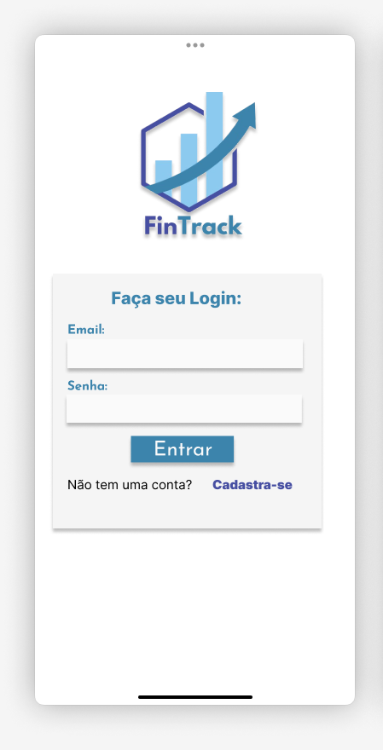

*Fonte: Feito pelo Autor, 2024.*

Figura 2 - Tela de Cadastro

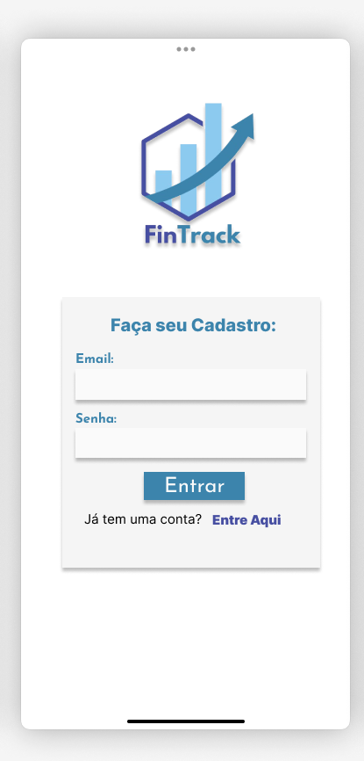

*Fonte: Feito pelo Autor, 2024.*

Figura 3 - Tela inicial do Sistema, após Login

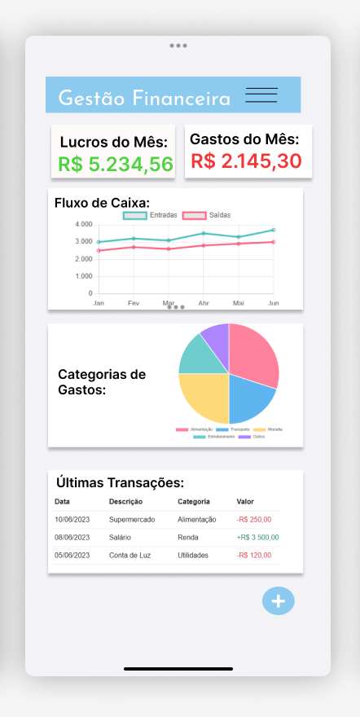

*Fonte: Feito pelo Autor, 2024.*

Figura 4 - Tela Modal Adicionar Transações

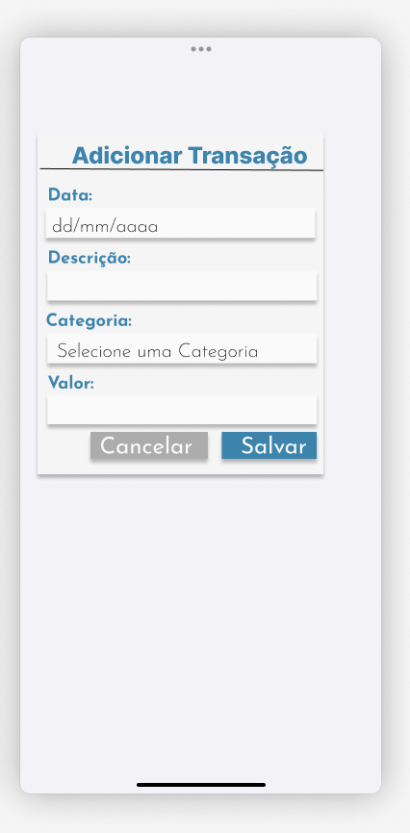

*Fonte: Feito pelo Autor, 2024.*

Figura 5 - Tela de Transações cadastradas

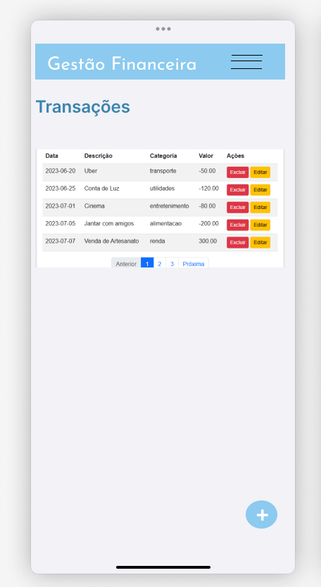

*Fonte: Feito pelo Autor, 2024.*

Figura 6 - Tela de Orçamentos

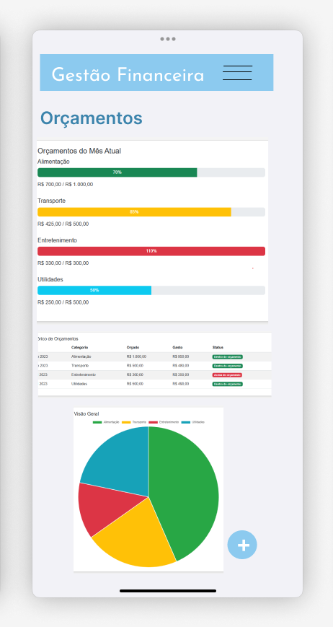

*Fonte: Feito pelo Autor, 2024*

Figura 7 - Tela de Relatórios (Histórico)

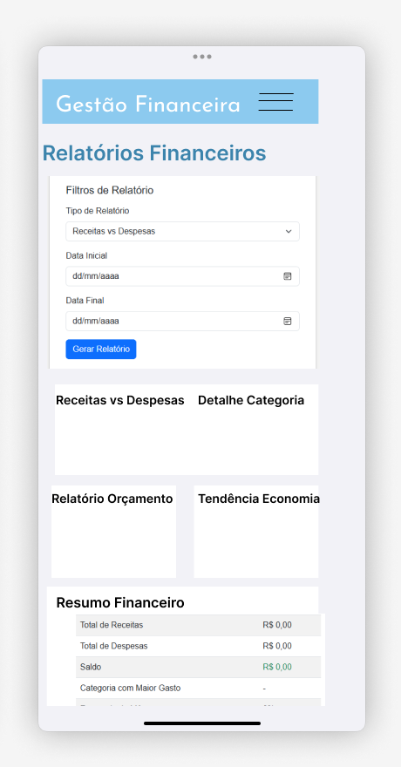

*Fonte: Feito pelo Autor, 2024.*

# EAP

A Estrutura Analítica do Projeto (EAP) é uma ferramentaria de gerenciamento de projetos que divide o trabalho em partes menores e mais gerenciáveis. A EAP é uma representação gráfica da decomposição do trabalho a ser executado em um projeto que permite a visualização de todas as entregas que o projeto deve realizar. A EAP é uma ferramenta fundamental para o planejamento e controle de projetos, pois permite a visualização de todas as entregas que o projeto deve realizar.

Este documento ficará estruturado da seguinte forma

• Análise de Riscos

• Escopo do projeto - Requisitos

• Cronograma - Gráfico GANTT

• CPM - Caminho Crítico

• Custos - Orçamento do Projet0

## Análise de Riscos – SWOT

Análise de riscos utilizando a Matriz SWOT (Strengths, Weaknesses, Opportunities, Threats), uma sigla em inglês que significa Forças, Fraquezas, Oportunidades e Ameaças. FOFA em português.

Figura 8 - Tabela Matriz SWOT

*Fonte: Feito pelo Autor, 2024.*

A análise conclui que o projeto é viável pois as forças e oportunidades são maiores do que as ameaças e fraquezas.

## Escopo do Projeto

O escopo de um projeto de aplicação fullstack, para a internet e para dispositivos móveis consiste de seus requisitos funcionais e não funcionais, este projeto, portanto está dividido desta forma.

# Documento de Regras de Negócio (RN)

## Introdução

Este documento descreve as regras de negócio que governam as funcionalidades e operações do sistema de gestão financeira FinTrack. As regras de negócio são diretrizes que devem ser seguidas para garantir que o sistema funcione conforme esperado e atenda aos requisitos funcionais e não funcionais estabelecidos.

## Regras de Negócio

### **Gerar Token**

**Descrição:** O sistema deve gerar tokens para autenticação segura dos usuários.

* **RN001:** O sistema deve gerar um token exclusivo para cada sessão do usuário.
* **RN002:** O token deve ser utilizado para autenticar o usuário durante todas as interações subsequentes com o sistema.
* **RN003:** O token deve ser validado antes de permitir qualquer ação do usuário no sistema.

### **Registrar Login**

**Descrição:** O sistema deve permitir que usuários se registrem e façam login.

* **RN004:** O usuário deve ser registrado no sistema antes de poder realizar o login.
* **RN005:** O login deve ser feito utilizando as credenciais cadastradas (e-mail e senha) do usuário.
* **RN006:** Após o login, o token deve ser gerado e validado para permitir o acesso às funcionalidades do sistema.

### **Gerenciar Transações**

**Descrição:** O sistema deve permitir a adição, edição e visualização de transações financeiras.

* **RN007:** O usuário deve ser capaz de adicionar, editar e visualizar transações financeiras.
* **RN008:** Cada transação deve ser associada a uma categoria específica.
* **RN009:** As transações só podem ser visualizadas pelo usuário que as criou.

### **Gerenciar Categorias**

**Descrição:** O sistema deve permitir a leitura, adição e edição de categorias de transações.

* **RN010:** O usuário pode criar, editar e visualizar categorias de transações.
* **RN011:** Uma transação só pode ser associada a uma categoria existente.
* **RN012:** O usuário pode visualizar todas as transações associadas a uma categoria específica.

### **Gerenciar Orçamentos**

**Descrição:** O sistema deve permitir a criação, edição e visualização de orçamentos financeiros.

* **RN013:** O sistema deve permitir que o usuário crie, edite e exclua orçamentos.
* **RN014:** Antes de criar um orçamento, o sistema deve verificar se as informações fornecidas são válidas.
* **RN015:** O usuário pode visualizar todos os orçamentos criados, bem como excluí-los se necessário.

### **Gerenciar Histórico**

**Descrição:** O sistema deve gerenciar o histórico de transações e atividades do usuário.

* **RN016:** O histórico de transações e orçamentos deve ser gerado automaticamente pelo sistema.
* **RN017:** O usuário pode visualizar o histórico, incluindo transações e orçamentos passados.
* **RN018:** O usuário tem a opção de excluir itens do histórico.

## Requisitos Funcionais (RF)

**RF001** - Gerar Token

*Figura 9 - Ilustrativo DCU Token*

**Prioridade:** [X]Essencial, [ ]Importante, [ ]Desejável

**Referência:** [RN001], [RN002], [RN003]

**RF002** - Registrar Login

*Figura 10 – Ilustrativo DCU Login*

**Prioridade:** [X]Essencial, [ ]Importante, [ ]Desejável

**Referência:** [RN004], [RN005], [RN006]

**RF003** - Gerenciar Transações

*Figura 11 - Ilustrativo DCU Transações*

**Prioridade:** [X]Essencial, [ ]Importante, [ ]Desejável

**Referência:** [RN007], [RN008]

**RF004** - Gerenciar Categorias

*Figura 12 - Ilustrativo DCU Categorias*

**Prioridade:** [X]Essencial, [ ]Importante, [ ]Desejável

**Referência:** [RN010], [RN011], [RN012]

**RF005** - Gerenciar Orçamentos

*Figura 13 - Ilustrativo DCU Orçamentos*

**Prioridade:** [X]Essencial, [ ]Importante, [ ]Desejável

**Referência:** [RN013], [RN014], [RN015]

**RF006 -** Gerenciar Histórico

*Figura 14 - Ilustrativo DCU Histórico*

**Prioridade:** []Essencial, [X]Importante, [ ]Desejável

**Referência:** [RN16], [RN17], [RN018]

## **Requisitos Não Funcionais (RNF**)

**Segurança**

**RNF001:** O sistema deve garantir que todas as operações sejam validadas com base no token de autenticação.

* **Prioridade:** [X]Essencial, [ ]Importante, [ ]Desejável
* **Referência:** [RN003]

**RNF002:** Os dados financeiros e categorias devem ser protegidos por criptografia para garantir a privacidade do usuário.

* **Prioridade:** [X] Essencial, [ ] Importante, [ ] Desejável
* **Referência:** [RN002]

**RNF003:** O sistema deve implementar logs de auditoria para rastrear todas as operações realizadas pelos usuários.

* **Prioridade:** [ ] Essencial, [X] Importante, [ ] Desejável
* **Referência:** [RN016]

**Usabilidade**

**RNF004:** O sistema deve ter uma interface de usuário eficaz que permita fácil navegação entre as funcionalidades.

* **Prioridade:** [X] Essencial, [ ] Importante, [ ] Desejável
* **Referência:** [RN007]

**RNF005:** O sistema deve fornecer feedback imediato ao usuário em caso de erro ou sucesso em suas operações.

* **Prioridade:** [ ] Essencial, [X] Importante, [ ] Desejável
* **Referência:** [RN013]

**RNF006:** O sistema deve permitir a personalização da interface conforme as preferências do usuário.

* **Prioridade:** [ ] Essencial, [ ] Importante, [X] Desejável
* **Referência:** [RN012]

**Nota**: Mais requisitos nesta categoria serão adicionadas conforme novas necessidades forem identificadas.

**Confiabilidade**

**RNF007:** O sistema deve estar disponível para os usuários 99,9% do tempo, exceto durante manutenções programadas.

* **Prioridade:** [X] Essencial, [ ] Importante, [ ] Desejável
* **Referência:** [RN006]

**RNF008:** Transações devem ser registradas de forma confiável, garantindo que os dados não sejam perdidos ou corrompidos.

* **Prioridade:** [X] Essencial, [ ] Importante, [ ] Desejável
* **Referência:** [RN017]

**RNF009:** O sistema deve ter um plano de recuperação de desastres para restaurar dados em caso de perda.

* **Prioridade:** [ ] Essencial, [X] Importante, [ ] Desejável
* **Referência:** [RN018]

**Nota**: Requisitos de confiabilidade ainda não foram definidos. Esta seção será atualizada conforme o desenvolvimento do projeto.

**Escalabilidade**

**RNF010:** O sistema deve ser escalável para suportar um número crescente de usuários e transações sem perda de desempenho.

* **Prioridade:** [X] Essencial, [ ] Importante, [ ] Desejável
* **Referência:** [RN008]

**RNF011:** O sistema deve permitir a adição de novas funcionalidades sem necessidade de grandes reestruturações

* **Prioridade:** [ ] Essencial, [X] Importante, [ ] Desejável
* **Referência:** [RN015]

**RNF012:** O sistema deve suportar múltiplas plataformas e dispositivos (desktop, mobile) sem comprometer a performance.

* **Prioridade:** [ ] Essencial, [ ] Importante, [X] Desejável
* **Referência:** [RN011]

**Nota**: Requisitos de escalabilidade ainda não foram definidos. Esta seção será atualizada conforme o desenvolvimento do projeto.

**Considerações Finais**

Este documento de requisitos não funcionais será atualizado conforme o projeto FinTrack evolua e novas necessidades sejam identificadas.

# Planejamento (Cronograma Gráfico de Gantt)

Planejamento e gestão do tempo e recursos humanos.

O backlog do projeto está dividido em atividades e segue apresentado utilizando um gráfico Gantt.

Este documento apresenta apenas uma versão intermediária do planejamento, durante a execução e controle sob a metodologia Scrum, a cada Sprint o cronograma foi atualizado.

Figura 15 - Cronograma-Gantt

## COM – Caminho crítico

Para a elaboração do cronograma inicial acima foram aplicadas as ferramentas PERT e CPM.

O PERT (Program Evaluation and Review Technique) e o CPM (Critical Path Method) são técnicas de gerenciamento de projetos que ajudam a planejar, agendar e coordenar tarefas dentro de um projeto. O PERT é usado principalmente em projetos de pesquisa e desenvolvimento, enquanto o CPM é usado para projetos de construção e manufatura, em nosso caso utilizamos o CPM pois o tempo para cada tarefa já foi estimado pela equipe e acordado entre os stakeholders no TAP (Termo de Abertura do Projeto).

A revisão do tempo das atividades está ilustrada na tabela a seguir

## PERT

Figura 16 - Tabela Pert

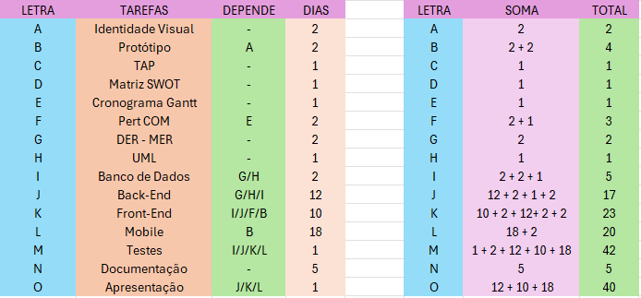

*Fonte: Feito pelo Autor, 2024.*

Caminho Crítico

O caminho crítico traçado na rede apresentada na imagem abaixo, calculado somando as atividades de maior duração em sequência, totalizando 40 dias.

Figura 17 - Caminho Crítico

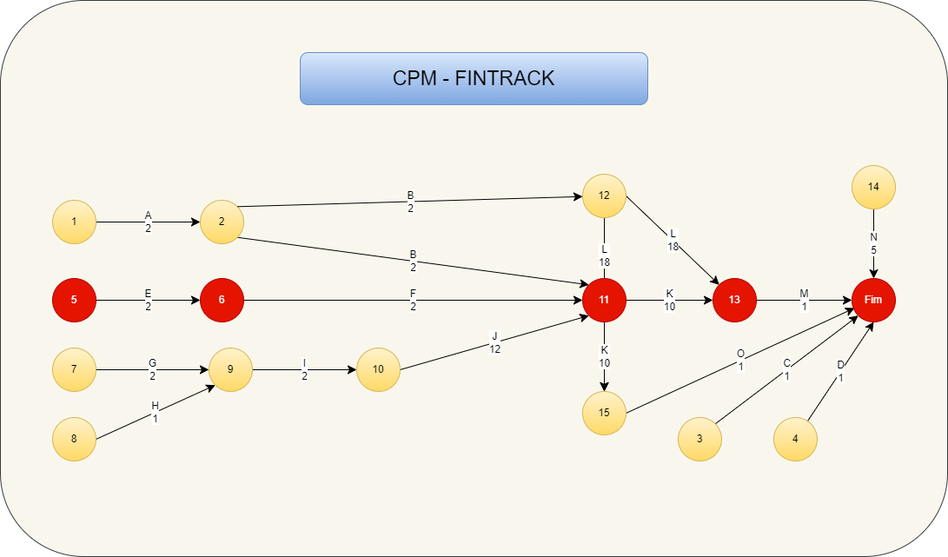

*Fonte: Feito pelo Autor, 2024.*

## Orçamento

Estimativa de Custos / Orçamento Inicial

*Figura 18 - Tabela Orçamento*

|  |  |  |  |
| --- | --- | --- | --- |
|  | **Hora** | **Valor/Hora** | **Total** |
| Design – Identidade visual, Protótipo | 8 | 30,00 | 240,00 |
| Back-End + Banco de Dados | 120 | 30,00 | 3.600,00 |
| Front-end | 90 | 30,00 | 2.700,00 |
| Mobile | 180 | 30,00 | 5.400,00 |
| Integração Full-Stack | 120 | 30,00 | 3.600,00 |
| Documentação do projeto | 36 | 30,00 | 1.080,00 |
| Testes | 40 | 30,00 | 1.200,00 |
| Total |  |  | **17.820,00** |

# Documento de Arquitetura

## Diagrama de Classes

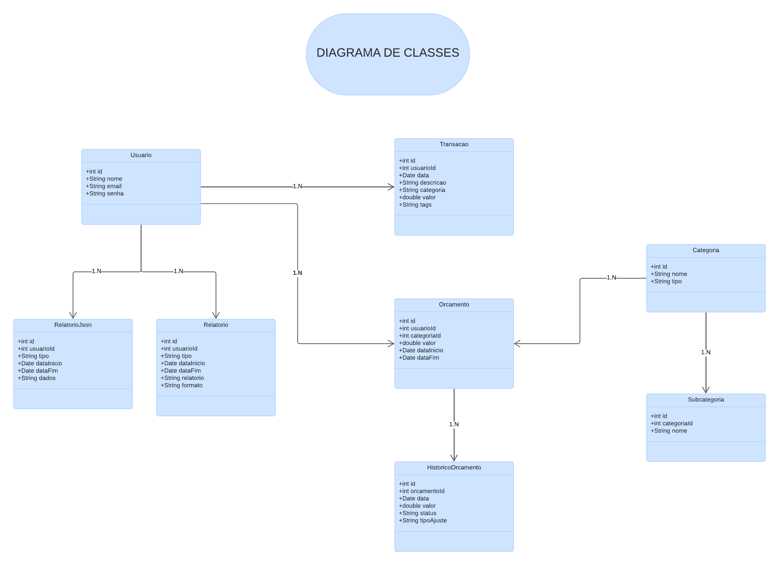

Figura 19 - Diagrama de Classes

## Diagrama de Atividades

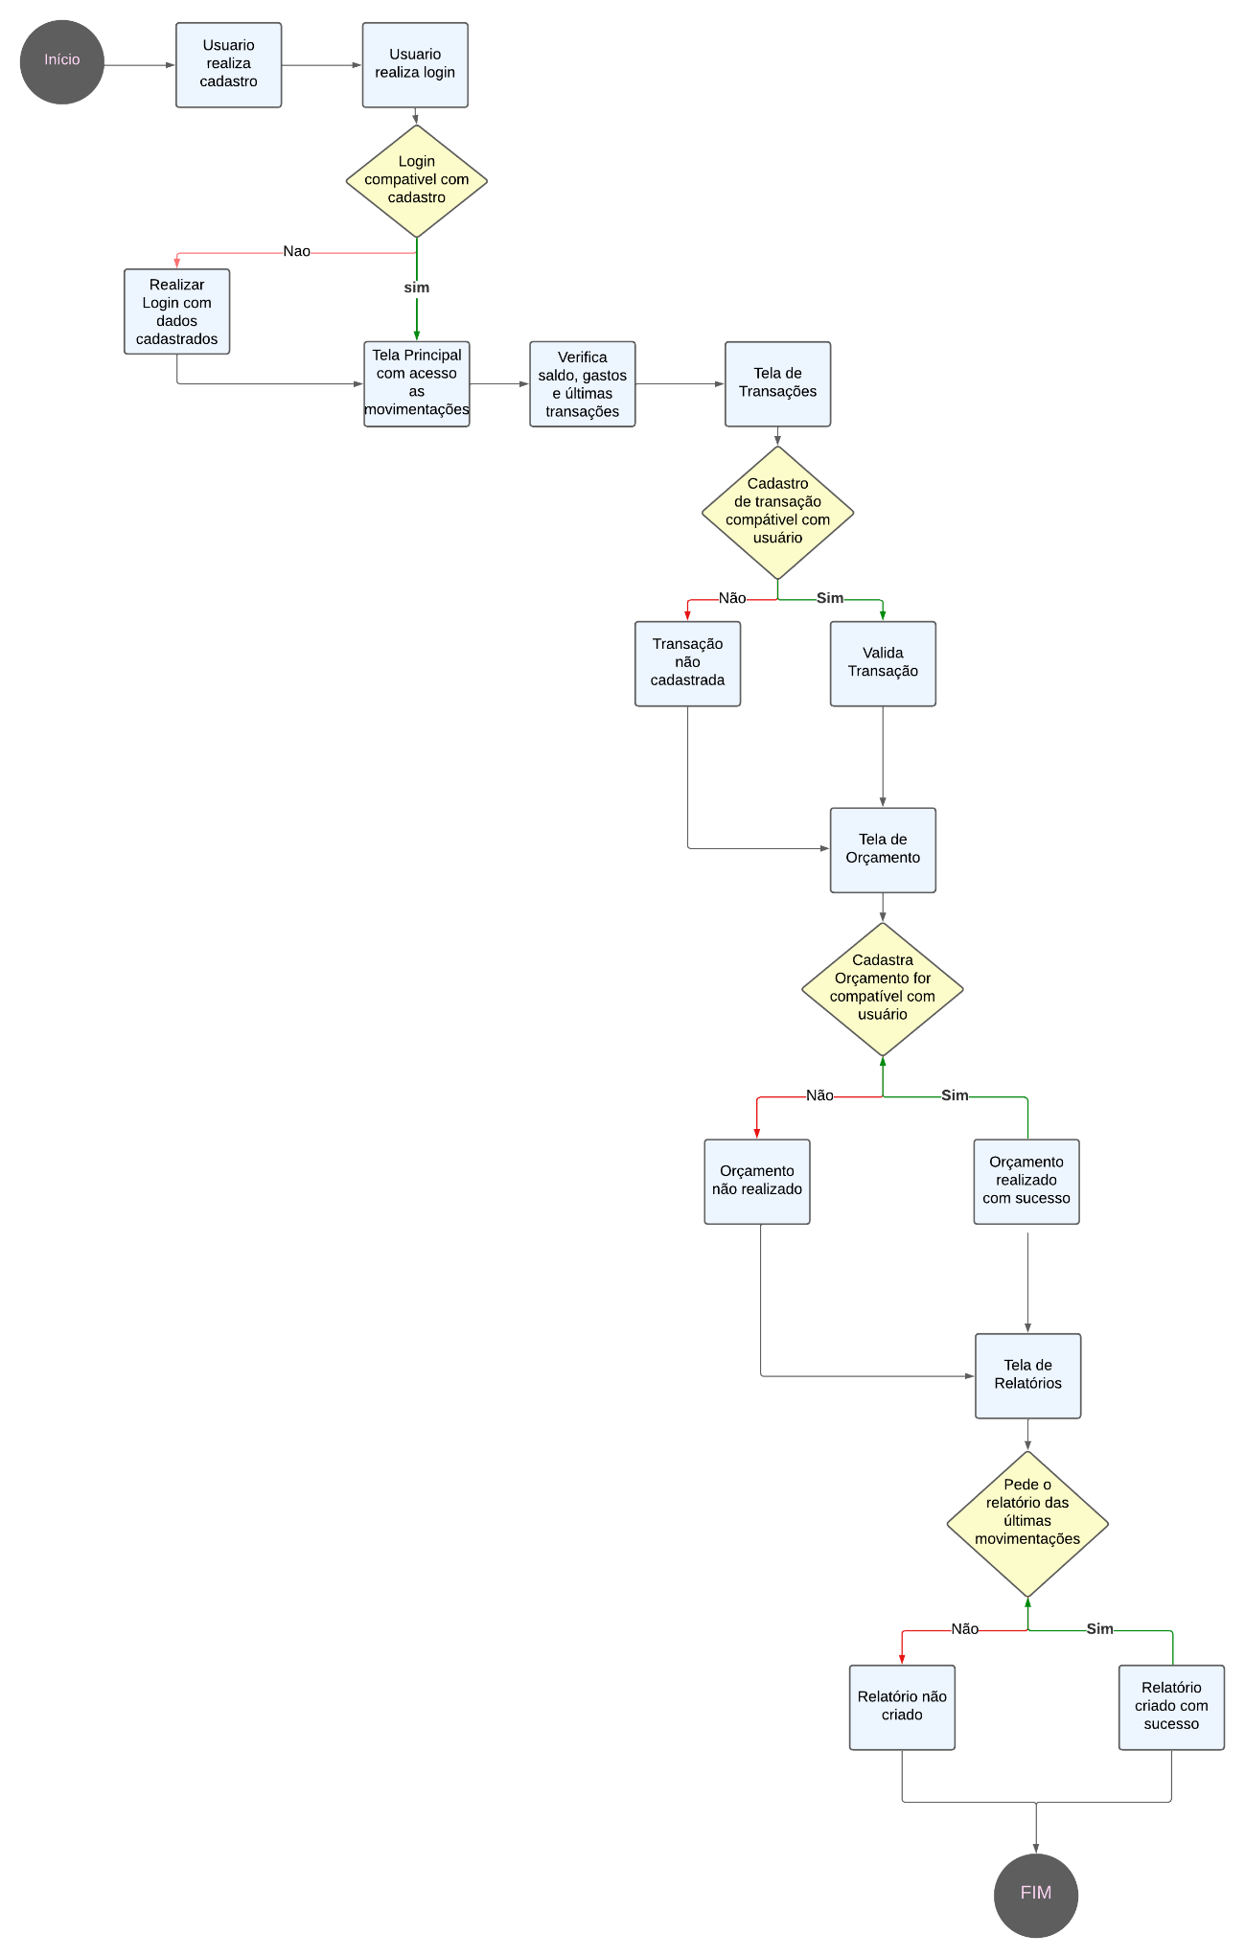

Figura 20 - Diagrama de Atividades

## MER –Der (Diagrama de Entidade Relacionamento)

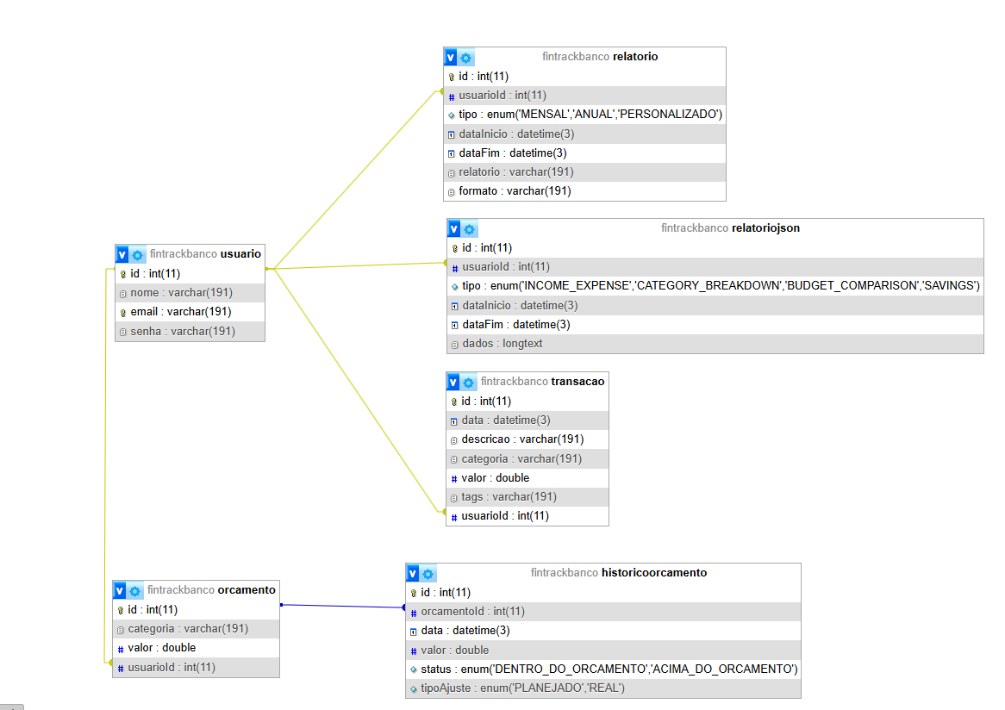

Figura 21 - Diagrama de Entidade Relacionamento

## MER –DER (Dicionário de Dados)

Usuario = id(PK), nome, email(Unique), senha

Transação = id(PK), data, descrição, categoria, valor, tags, usuarioId(FK Usuario)

Orçamento = Id(PK), categoria, valor usuarioId(FK usuario)

Histórico Orçamento = id(PK), orçamentoId(FK Orçamento), data, valor, status, tipoAjuste

Relatorio = id(PK), usuarioId(FK usuario), tipo dataInicio, dataFim, relatorio, formato

Relatorio json = id(PK), usuarioId(FK Usuario), tipo, dataInicio, dataFim, dados

# Conclusão/Entrega

## Evidências

## Front End (Print das Telas)

## Mobile (Print das Telas)

## Testes

Tela de Login:

Realizar Login com e-mail e senha.

|  |
| --- |
|  |

O usuário sai da navegação e realiza o login verificando se o cadastro continua salvo.

|  |
| --- |
|  |

Se caso o usuário esquecer sua senha de acesso, poderá criar outra com base em seu e-mail cadastrado.

|  |
| --- |
|  |

Se o usuário ainda não possui uma conta, ao clicar em cadastrar ele é direcionado para uma página de cadastro.

|  |
| --- |
|  |

Após login se os dados forem compatíveis com o cadastro irá direcioná-lo para o aplicativo.

|  |
| --- |
|  |

Tela de Cadastro:

Criar um cadastro com base no e-mail e senha do usuário.

|  |
| --- |
|  |

Se os dados do cadastro forem compatíveis irá ser direcionado para o login.

|  |
| --- |
|  |

Tela Dashboard:

O usuário visualiza seu saldo atual e gastos, com base em suas transações.

|  |
| --- |
|  |

O usuário visualiza dois gráficos, sendo eles um de fluxo mensal e outro de distribuição de despesas.

|  |
| --- |
|  |

O usuário visualiza suas últimas três transações sempre atualizadas.

|  |
| --- |
|  |

Tela Transação:

No botão “+” o usuário adiciona suas transações com base na data, descrição, categoria, tipo e valor.

|  |
| --- |
|  |

Ao adicionar a transação automaticamente ela é listada na tela com as informações cadastrada pelo usuário.

|  |
| --- |
|  |

O usuário consegue editar estas informações ao clicar no botão “lápis”, com isso salvando as alterações.

|  |
| --- |
|  |

O Usuário pode cadastrar transações através do botão “+” que está no menu, será listado na tela de transações.

|  |
| --- |
|  |

A cada transação cadastrada a tela de dashboard será atualizada de acordo com a transação.

|  |
| --- |
|  |

Tela Orçamento:

O usuário visualiza seus orçamentos com base no que foi cadastrado e em suas transações se está dentro ou acima do orçamento e porcentagem gasta.

|  |
| --- |
| Visualiza a transação, porém apresenta problemas no cálculo |

O usuário cadastra seu orçamento no botão “+” escolhendo a categoria que ele quer fazer um orçamento e o valor desejado.

|  |
| --- |
|  |

Se caso o usuário desejar editar o orçamento cadastrado, basta editar pelo botão “lápis” e as informações são atualizadas.

|  |
| --- |
|  |

Tela Relatório:

O usuário pode escolher o tipo de relatório que deseja sendo eles detalhamento por categoria ou desempenho do orçamento e pode gerar com base em suas transações.

|  |
| --- |
|  |

O usuário visualiza o gráfico, e abaixo um resumo contendo total de receitas, total de despesas, saldo atual, categoria com mais gasto, e a porcentagem de economia que teve.

|  |
| --- |
| Não está apresentando os cálculos |

# Referências Bibliográficas

GARCIA, Luiz Fernando. Finanças pessoais para leigos. São Paulo: Alta Books, 2016.  
KOBLINER, Beth. Me poupe!. São Paulo: Intrínseca, 2017.  
SOBRINHO, José Dutra Vieira. O segredo das finanças pessoais. São Paulo: Senac, 2017.